Tervetuloa Martin orkesteriin 2025-26!

Martti Ahtisaaren koululla jatkuu 3.9.2025 koulun oma Martin orkesteri 1. -3./4.- luokkalaisille. Martin orkesteri kokoontuu keskiviikkoisin klo 13-13.45 koulun Musakornerissa. Martin orkesterin soitinkokoonpano koostuu puhallinsoittimista: huiluista, klarineteista, saksofoneista, korneteista, pasuunoista ja tenoritorvista. Martin orkesterissa harjoitellaan oman soittimen soittamista alkeista aloittaen, aiemmin opittua kerraten ja uutta oppien sekä soitetaan yhdessä toisten kanssa. Vetäjinä toimii Kuopion konservatorion instrumenttiopettajia. Soittajat saavat käyttöönsä soittimet osallistumismaksuun (60e/lukukausi) kuuluvana.
Voit ilmoittautua orkesteriin sähköpostitse:
susanna.bunda@kuopionkonservatorio.fi

Ilmoita seuraavat tiedot: Oppilaan nimi, luokka, huoltajien yhteystiedot, mahdollinen soitintoive.
Huom! Martin orkesteriin otetaan soittajia sen mukaan, mitä soittimia on vapaina.

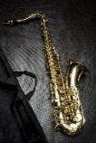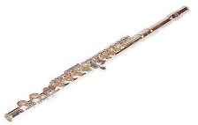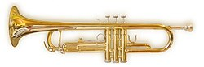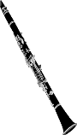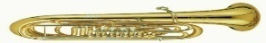

Tämä kuva, tekijä Tuntematon tekijä, käyttöoikeus: CC BY-SA

Järjestää: Kuopion konservatorio

